个性化智能营养助手

一、项目需求说明

1.1 选题领域
个性化智能营养助手 —— 基于 RAG 的智能饮食推荐与健康管理系统
核心理念："越用越懂你" - 通过每次对话不断充实用户画像，形成专属知识库。

1.2 目标用户
用户类型 | 描述 | 核心需求
减脂人群 | 想要减重、降低体脂率 | 热量控制、低卡菜谱、营养均衡
增肌人群 | 健身增肌、提升肌肉量 | 高蛋白饮食、训练后营养补充
健康管理人群 | 慢病管理（糖尿病、高血压等） | 特定饮食限制、医学营养指导
亚健康人群 | 睡眠差、压力大、易疲劳 | 营养调理、生活方式改善
健身爱好者 | 追求健康生活方式 | 科学饮食搭配、营养知识学习

1.3 典型问题
1. 我25岁，160cm，58kg，想减脂，今天早餐吃什么？
2. 我是增肌期，每天需要多少蛋白质？有什么高蛋白菜谱推荐？
3. 我有乳糖不耐受，有什么高蛋白食物可以吃？
4. 帮我制定一周的减脂餐计划
5. 我今天已经吃了1200大卡，晚餐还能吃多少？

1.4 核心功能列表
功能模块 | 具体功能 | 优先级
用户画像 | 通过对话自动采集和更新用户信息 | P0
营养计算 | 基于BMR/TDEE计算每日营养需求 | P0
智能推荐 | 根据用户画像推荐个性化菜谱 | P0
热量追踪 | 记录每餐摄入，实时监控热量 | P0
偏好学习 | AI自动学习用户口味和饮食习惯 | P1
周计划生成 | 自动生成一周饮食计划 | P1
安全风控 | 危险饮食识别、过敏校验 | P1

二、数据来源清单

2.1 菜谱数据
数据来源 | 数据类型 | 数据量 | 获取方式
下厨房 | 中式菜谱 | 50,000+ | 爬虫/API
美食杰 | 中式菜谱 | 30,000+ | 爬虫
CookHero开源数据集 | 多语言菜谱 | 10,000+ | GitHub下载
小红书健身餐 | 健身餐菜谱 | 5,000+ | 爬虫
健身社区 | 减脂/增肌餐 | 3,000+ | 爬虫

2.2 营养数据
数据来源 | 数据类型 | 数据量 | 获取方式
中国食物成分表 | 食物营养成分 | 2,000+ | 官方数据
USDA营养数据库 | 国际食物营养 | 10,000+ | 官方API
薄荷营养 | 食物热量 | 5,000+ | API

2.3 数据总量
菜谱数据：约100,000+条
营养数据：约17,000+条
健康知识：约500+篇

2.4 数据清洗说明
针对收集到的菜谱数据，进行以下清洗处理：
1. 格式统一
- 所有菜谱统一为JSON格式存储
- 字段名称统一为英文（name、category、calories等）
- 数值字段统一单位（热量kcal、蛋白质g、脂肪g、碳水g）
2. 缺失值处理
- 检查必填字段：name（菜名）、calories（热量）、ingredients（食材）
- 缺失必填字段的菜谱直接删除
- 非必填字段缺失时填充默认值（如allergens为空则填充"无"）
3. 异常值处理
- 热量异常检测：低于50kcal或高于2000kcal的标记为异常
- 营养成分校验：蛋白质×4 + 脂肪×9 + 碳水×4 应接近总热量
- 烹饪时间异常：超过120分钟的标记审核
4. 过敏原处理
- 过敏原列表统一为中文名称
- 空过敏原字段统一标记为"无"
- 常见过敏原分类：乳制品、鸡蛋、坚果、海鲜、大豆、麸质等
5. 数据去重
- 按菜名（name）进行去重检查
- 重复菜谱保留最新版本
- 相似菜谱（如"柠檬鸡胸肉"和"柠檬味鸡胸肉"）标记人工审核

三、分块样例

3.1 分块策略
采用语义分块策略，以单个菜谱为单位，按语义完整性分割为多个块：
• 基础信息块：菜名、分类、烹饪时间、热量
• 食材块：食材列表、过敏原信息
• 步骤块：烹饪步骤（长菜谱拆分）
• 营养块：详细营养成分

3.2 分块示例1：柠檬鸡胸肉
【基础信息块】
菜名：柠檬鸡胸肉
分类：减脂餐
餐次：午餐
难度：简单
烹饪时间：25分钟
热量：189kcal
【食材块】
食材：鸡胸肉150g、柠檬1个、蒜末5g、生抽10ml、料酒5ml、橄榄油5ml
过敏原：无
【步骤块】
1. 鸡胸肉切片，用蒜末、生抽腌制20分钟
2. 柠檬切片，铺在空气炸锅底部
3. 放入鸡胸肉，180度烤8分钟
4. 翻面刷少许油，再烤10分钟
【营养块】
热量：189kcal
蛋白质：31.2g
脂肪：5.8g
碳水：2.1g
膳食纤维：0.3g
分块理由：按语义完整性分割，每个块包含完整的信息单元，便于检索时精准匹配。

3.3 分块示例2：番茄龙利鱼豆腐汤
【基础信息块】
菜名：番茄龙利鱼豆腐汤
分类：减脂餐
餐次：晚餐
难度：简单
烹饪时间：20分钟
热量：156kcal
【食材块】
食材：龙利鱼150g、嫩豆腐100g、番茄200g、金针菇50g、葱姜5g
过敏原：大豆
【营养块】
热量：156kcal
蛋白质：28.5g
脂肪：3.2g
碳水：8.6g
分块理由：汤品类菜谱步骤简单，合并为一个步骤块；食材和营养独立分块便于过滤和匹配。

3.4 分块结果截图
以下为VSCode终端运行分块脚本的输出结果截图：
（分块总览）显示知识库的分块统计信息，包括文档总数、分块总数、分类分布等。
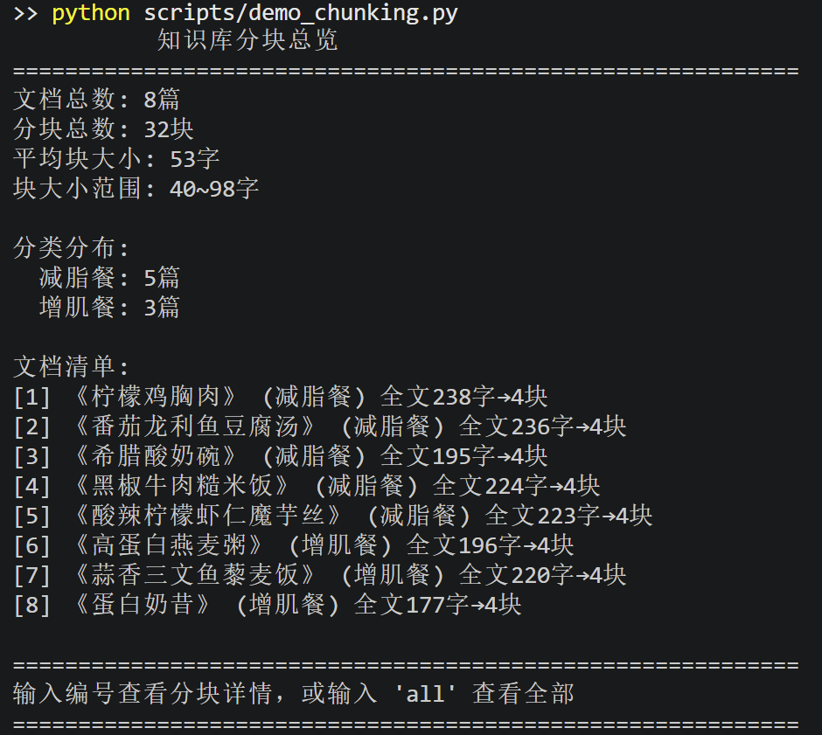
（分块详情）显示单个菜谱的分块详情，包括每个块的chunk_id、字数、标题路径和内容预览。
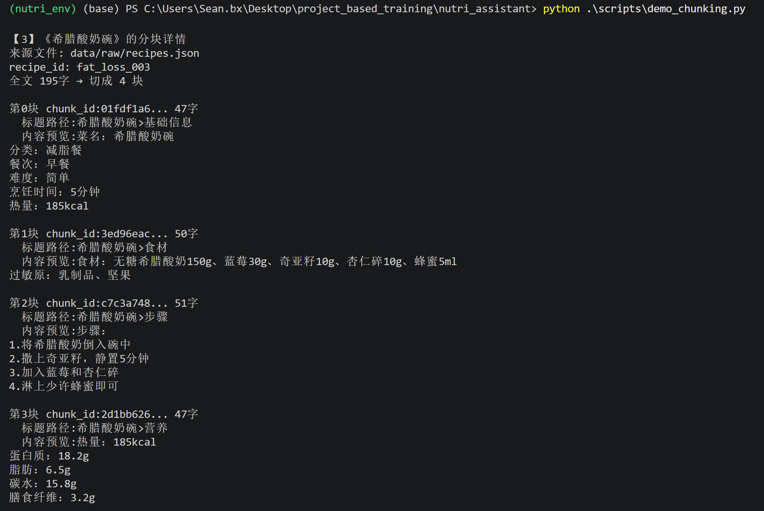

四、元数据设计

4.1 菜谱元数据
字段 | 类型 | 说明
recipe_id | string | 唯一标识
name | string | 菜名
category | enum | 减脂/增肌/维持/素食
meal_type | enum | 早餐/午餐/晚餐/加餐
difficulty | int | 难度等级(1-5)
cook_time | int | 烹饪时间(分钟)
calories | float | 热量(kcal)
protein | float | 蛋白质(g)
fat | float | 脂肪(g)
carbs | float | 碳水(g)
ingredients | array | 食材列表
allergens | array | 过敏原列表
source | string | 数据来源
credibility | enum | 官方/用户验证/用户生成
update_time | datetime | 更新时间

4.2 用户画像元数据
字段 | 类型 | 说明
user_id | string | 用户唯一标识
gender | enum | 男/女
age | int | 年龄
height | float | 身高(cm)
weight | float | 体重(kg)
fitness_goal | enum | 减脂/增肌/维持
medical_conditions | array | 慢性疾病
food_allergies | array | 食物过敏
calorie_target | int | 每日热量目标
taste_preferences | object | 口味偏好
activity_level | enum | 活动水平

